Java

Java è un linguaggio orientato agli oggetti; è caratterizzato dalla portabilità nel senso che può funzionare su diversi sistemi operativi. La sintassi è sostanzialmente simile a quella di C++. Lo slogan della Sun è: Write once, Run everywhere” .
Le specifiche contenute nel documento “The Java Virtual Machine Specification”contengono la seguente definizione:
«La Java Virtual Machine è una macchina immaginaria (astratta) la cui implementazione può essere effettuata attraverso l’utilizzo di un software di emulazione che venga eseguito su una macchina reale. I programmi che una JVM sono in grado di eseguire devono essere scritti in appositi file con estensione .class, ognuno dei quali deve contenere al suo interno il codice per, al massimo, una classe pubblica.»
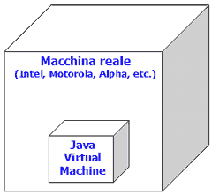
Un qualsiasi programma in java ha estensione .java mentre il programma processato ha estensione .class.

Un programma in java, può essere compilato dal prompt del DOS se sul pc viene installato il compilatore java JDK scrivendo il seguente comando javac nomefile.java.
Se non viene trovato il comando javac, vuol dire che non è inserito nel path il seguente percorso: C:\Program Files\Java\jdk-10.0.1\bin
Una volta compilato, il programma può essere eseguito con il comando java nomefile. Ciò può avvenire solo se è installato JRE Java Runtime Environment, l’ambente dove si eseguono i programmi in java.
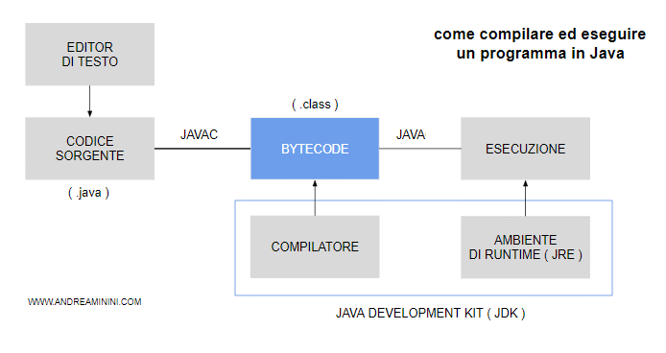
I programmi seguenti sono stati compilati online sulla piattaforma ideone.com
Il template di un programma scritto in java è il seguente:
import java.util.*;
import java.lang.*;
import java.io.*;
class Ideone
{
public static void main (String[] args) throws java.lang.Exception
{
}
}
Si noti che vengono importate le librerie che sono dei package di classi; il programma inizia con la dichiarazione di una classe che include poi un main; il codice del programma deve essere scritto nel main; il nome del programma deve essere lo stesso della classe.

Esempi
Somma di due interi
class Ideone
{
public static void main (String[] args) throws java.lang.Exception
{
int a=3;
int b=5;
int c=a+b;
System.out.println(c);
}
}

Concatenare due stringhe
class Ideone
{
public static void main (String[] args) throws java.lang.Exception
{
String stringa1="Ciao";
String stringa2="hello";
String stringa3=stringa1+stringa2;
System.out.println(stringa3);
}
}

Confronto tra due stringhe
class Ideone
{
public static void main (String[] args) throws java.lang.Exception
{
String stringa1="Ciao";
String stringa2="hello";
Boolean risultato=stringa1.equals(stringa2);
System.out.println(risultato);
}
}

Lunghezza di una stringa
class Ideone
{
public static void main (String[] args) throws java.lang.Exception
{
String stringa1="Ciao";
String stringa2="hello";
int lung;
lung=stringa1.length();
System.out.println(lung);
}
}

OUTPUT
class Ideone
{
public static void main (String[] args) throws java.lang.Exception
{
String stringa1="Ciao";
String stringa2="hello";
int lung;
lung=stringa1.length();
System.out.println("La lunghezza di"+stringa1+"="+lung);
}
}

Concatenare due stringhe

class Ideone
{
public static void main (String[] args) throws java.lang.Exception
{
String stringa1="Ciao";
String stringa2="hello";
String stringa3=stringa1.concat(stringa2);
System.out.println(stringa3);
}
}

Numeri casuali in java
class Ideone
{
public static void main (String[] args) throws java.lang.Exception
{
double a;
a=Math.random();
System.out.println(a);
}
}

Numeri casuali da 1 a n
class Ideone
{
public static void main (String[] args) throws java.lang.Exception
{
int a=6; int i=0;
while(a>3){
a=(int)(Math.random()*6+1);
System.out.println("random n "+i+" = "+a);
i++;
}System.out.println("n random "+i);}
}

Questo programma genera numeri casuali; i numeri casuali sono double e sono compresi tra zero e uno.
Per generare interi fino a n, si opera con il casting sulla seguente espressione: numero_casuale*n+1.

INPUT
class Ideone
{
public static void main (String[] args) throws java.lang.Exception
{
int anni;
BufferedReader input=new BufferedReader(new InputStreamReader(System.in));
String line=input.readLine();
anni=Integer.parseInt(line);
System.out.println(anni);
}
}

Con questo sistema, si inserisce una stringa di caratteri che viene trasformato in interi. Per inserire direttamente dei numeri, si può utilizzare il seguente sistema:
import java.util.*;

public class prova4 {

public static void main(String[] args) {
Scanner input=new Scanner(System.in);
float x=input.nextFloat();
//la part intera e decimale vanno separate dalla vrgola
System.out.println("hai scritto:"+x);
int y=input.nextInt();
System.out.println("hai scritto:"+y);
double t=input.nextDouble();
System.out.println("hai scritto:"+t);

}

}

Il programma precedente è stato scritto con Eclipse

Per scrivere un programma in Eclipse:
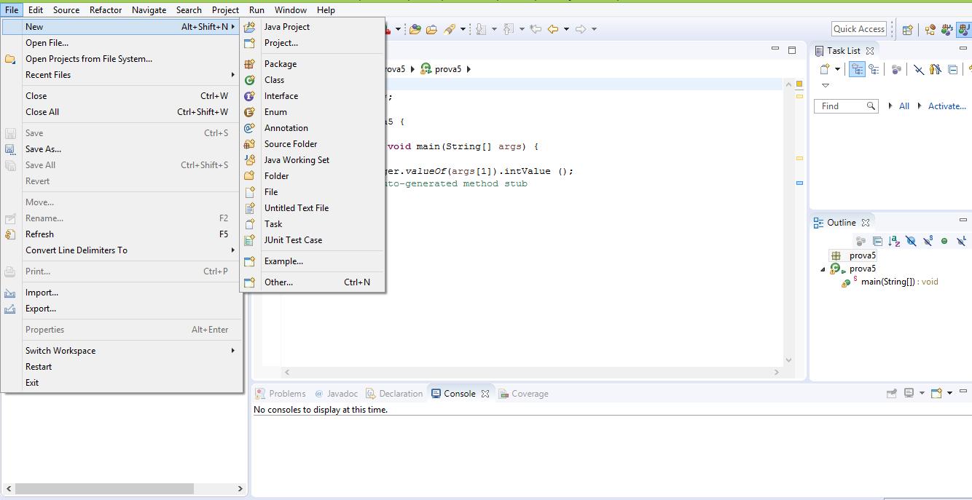
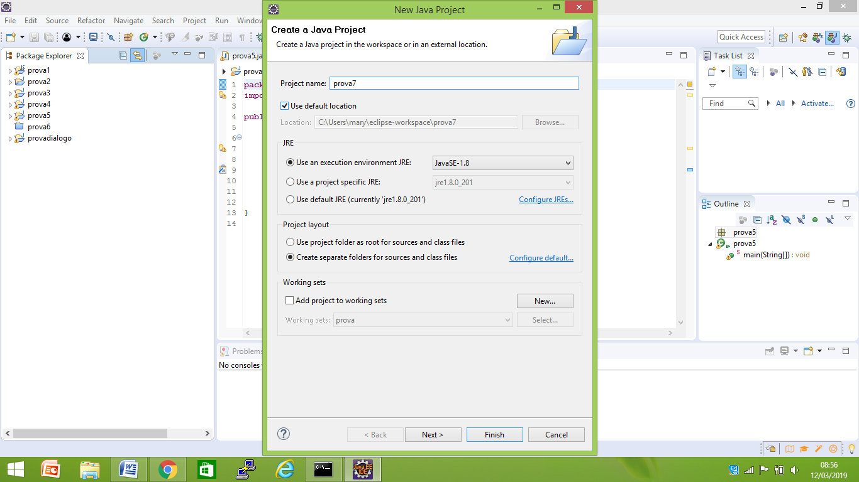
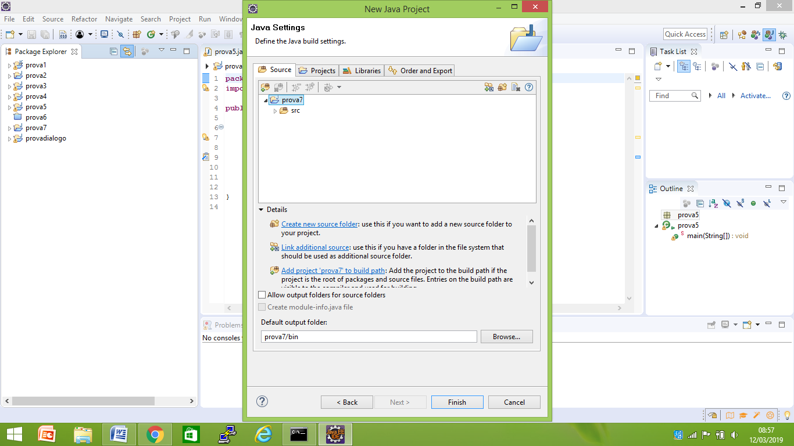

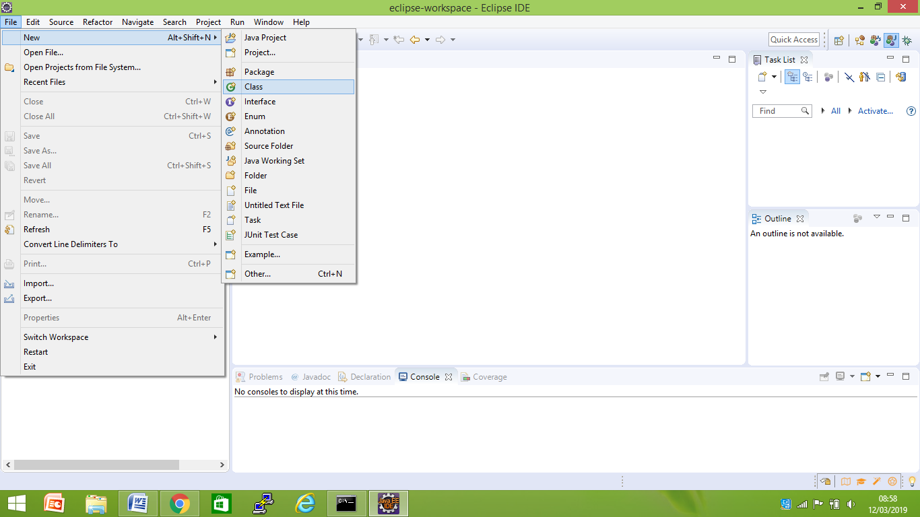

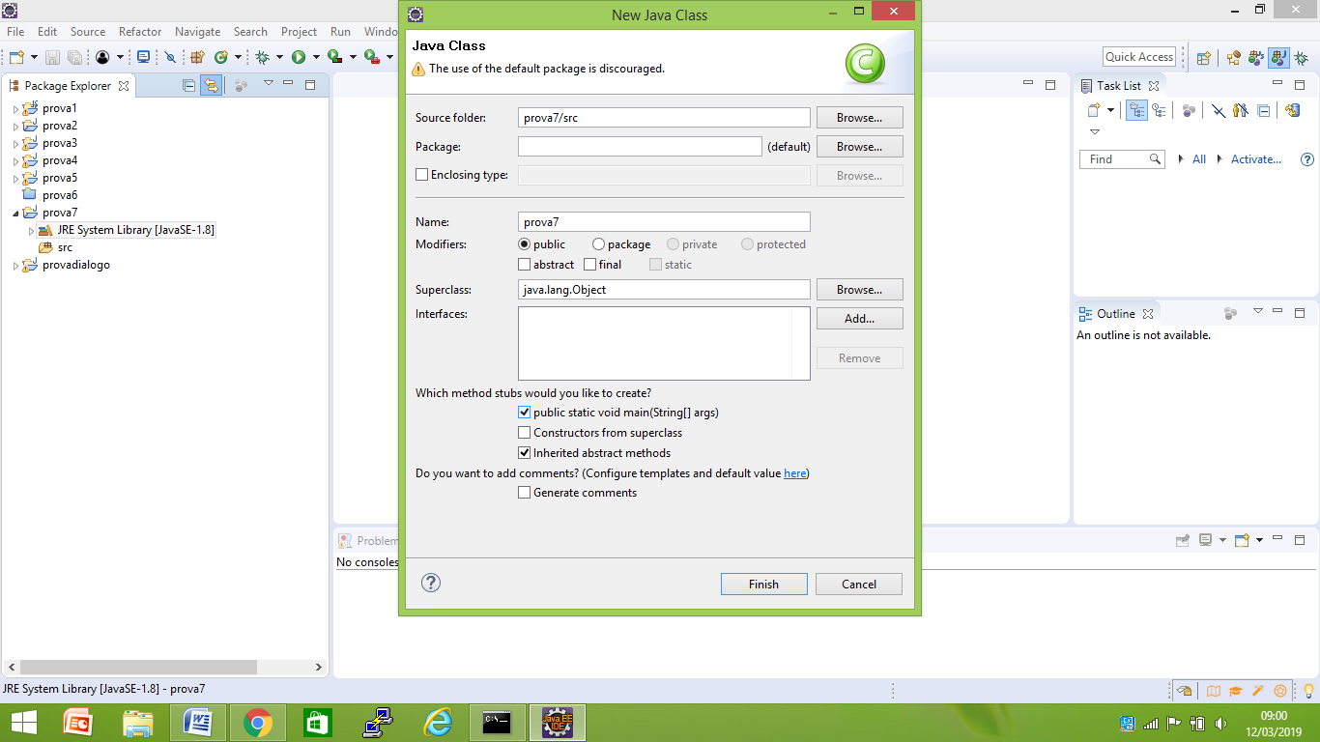

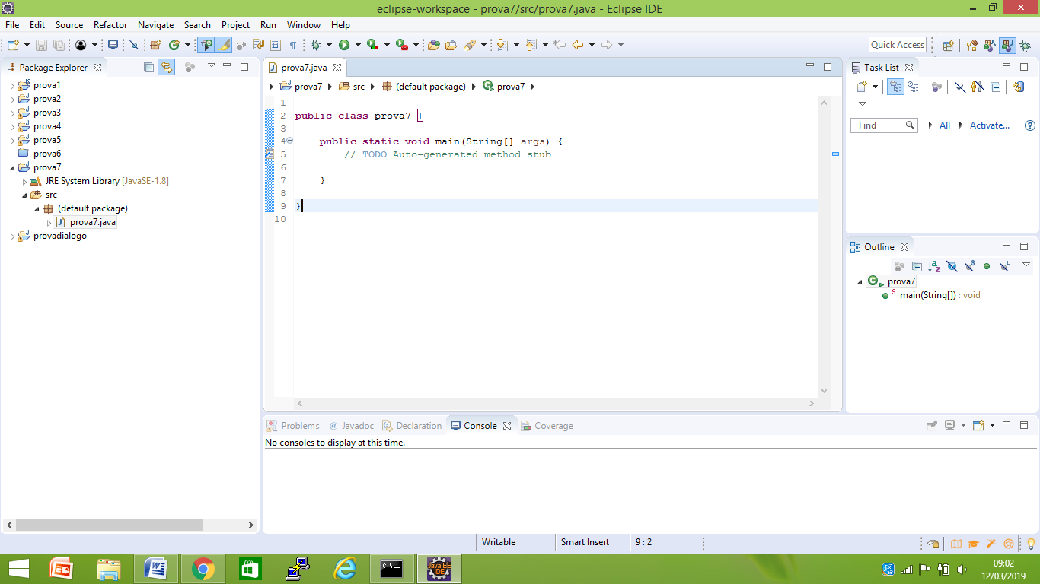

Dichiarazione array

Un array di interi: int[] a={1,2,3};
Un array di float: float[] a={1,2,3};

Un array di stringhe: String[] a={“Pasquale”,”Gennaro”,”Mario”};

Lunghezza dell’array= a.length

Esempio

public static void main(String[] args) {
java.util.Scanner tastiera = new java.util.Scanner(System.in);
int[] a= {1,2,3};
String[] nomi= {"Pasquale","Gennaro","Antonio"};
int i;
for(i=0;i<a.length;i++)
System.out.println(a[i]);
System.out.println(nomi[1]);}

Funzioni matematiche
Trigonometriche : sin(x), cos(x), tan(x); es: Math.sin(x)
Valore assoluto : abs(x) es: Math.abs(x)
Radice quadrata : sqrt(x)
Esponenziale : exp(x)
Logaritmo : log (x) – Logaritmo in base naturale
Potenza : pow (x,y) – Calcola la potenza di x alla y
Massimo : max(x,y) – ritona il massimo tra x e y
Minimo : min(x,y) – ritorna il minimo tra x e y
Arrotondamento : rounx (x) – ritorna l’intero più vicino

e – Base dei numeri di nepero Math.E
pi – Pigreco Math.PI

classi e oggetti

es. rettangolo

Il programma principale deve contenere il main; le classi vengono dichiarate in un file differente e non contengono il main

Es: classe rettangolo; il file contenente main viene chiamato oggetto; nella classe rettangolo vengono scritti i comandi per acquisire i dati da tastiera

Nel main viene instanziato l’oggetto a1

Un esempio di matematica

package matematica;
import java.util.*;
public class matematica {
public static void main(String[] args) {
Scanner input=new Scanner(System.in);
double e=input.nextDouble();
double angolo=input.nextDouble();
int base=input.nextInt();
double radianti=angolo*Math.PI/180;//trasforma un angolo da gradi a //radianti
double x=Math.sqrt(e);
System.out.println(x);
System.out.println(Math.cos(radianti));
System.out.println(Math.log(angolo)/Math.log(base)); //logaritmo //dalla base e ad una base desiderata

}
}

Eseguire un programma java dal prompt dl DOS

Se java è installato bene, si può eseguire un programma java indipendentemente da Eclipse e solo dal prompt del DOS. Bisogna stare attenti a come si creano i progetti, non bisogna assolutamente creare package altrimenti,il file compilato finisce in un’altra cartella diversa da quella con estensione .java.

Passaggio importante

N.B. NON è stato creato il package

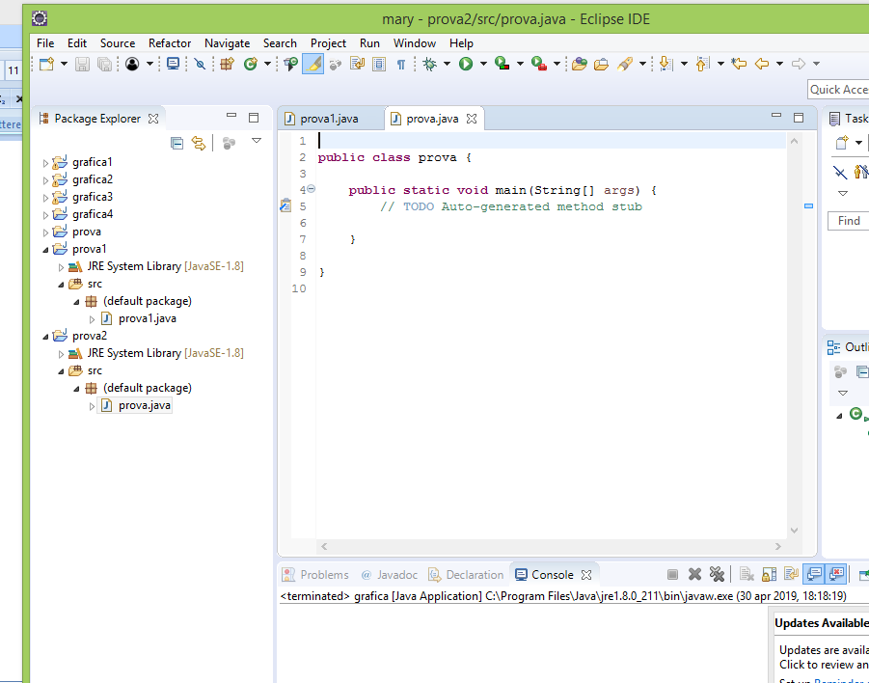
Una volta processato il progetto, dal prompt del dos, si va nella directory del progetto e, si cerca il file .class
Es.
C:\Users\Mary\grafica4

Si digita poi, java grafica e, il programma va in esecuzione

Inserire i valori delle componenti vettoriali da tastiera

import java.util.*;
public class vettore {
public static void main(String[] args) {
Scanner input=new Scanner(System.in);
System.out.println("inserisci la dimensione del vettore");
int n=input.nextInt();
float[] a=new float[10];
for(int i=0;i<n;i++) {
System.out.println(i+"esimo valore=");
a[i]=input.nextFloat();
}
}
}

